CONCEPTION DE LA BASE DE DONNÉES

* Schéma UML
* Base de données MySQL



Table des matières

❖ Généralités 3

1.1 Résumé 3

1.2 Objectif 3

❖ Ajout d’un Plat du Jour 3

2.1 Vue Fonctionnelle 5

2.1.1 Fiche 5

2.1.2 Diagramme d’Utilisation 6

2.2 Vue Dynamique 6

2.2.1 Diagramme de Séquences 5

❖ Création d’une Commande 5

3.1 Vue Fonctionnelle 5

3.1.1 Fiche 5

3.1.2 Diagramme d’Utilisation 6

3.2 Vue Dynamique 6

3.2.1 Diagramme de Séquences 6

❖ Livraison d’une Commande 8

4.1 Vue Fonctionnelle 5

4.1.1 Fiche 5

4.1.2 Diagramme d’Utilisation 6

4.2 Vue Dynamique 6

4.2.1 Diagramme de Séquences 10

❖ Gestions des stocks 10

5.1 Vue Fonctionnelle 5

5.1.1 Fiche 5

5.1.2 Diagramme d’Utilisation 6

5.2 Vue Dynamique 6

5.2.1 Diagramme de Séquences 12

❖ Vue Structurelle 13

6.1 Diagramme de Classes 13

6.2 Modèle de Données 13

* Généralités

## Résumé

ExpressFood, jeune startup, ambitionne de livrer des plats de qualité à domicile en moins de 20 minutes.

Chaque jour, 2 plats et 2 desserts seront préparés en collaboration avec des chefs expérimentés.

Ces plats sont conditionnés à froid.

Plusieurs plats et desserts sont transmis à des livreurs en vélo qui « sillonne » les rues dans un périmètre défini.

Dès qu'un client a commandé, l'un des livreurs (qui possède déjà les plats et desserts dans un sac) est missionné pour livrer en moins de 20 minutes.

Sur son application, ExpressFood propose à ses clients de commander un ou plusieurs plats et desserts. Les frais de livraison sont gratuits. Les plats changent chaque jour.

# Objectifs

ExpressFood a besoin que vous conceviez sa base de données. Il s'agit de stocker notamment :

* La liste des clients
* La liste des différents plats du jour
* La liste des livreurs, avec leur statut (libre, en cours de livraison) et leur position
* La liste des commandes passées
* ...
* Ajout d’un Plat du Jour

# 2.1 Vue Fonctionnelle

## 2.1.1 Fiche

Acteur principal : Chef cuisinier

Description : Le chef doit pouvoir ajouter les plats principaux et les desserts au menu du jour.

Préconditions : Le chef doit être enregistré et posséder ses identifiants de connexion fournis par son employeur.

Données d’entrée : Démarre quand le Chef est connecté au système.

Le scénario nominal :

1. Le chef a accès à la page « Accueil ».
2. Le chef rentre ses identifiant et mot de passe dans les champs correspondants et valide.
3. Le système confirme l’identification et ouvre la session de l’employé sur une page.
4. Le système affiche sur une page un calendrier. En survolant les dates, le chef peut voir les plats disponibles ce jour-là. Il peut cliquer sur « Ajouter plats du jour »
5. Le système lui présente sur une nouvelle page, deux boutons « création d’un nouveau plat » et « choisir un plat déjà préparé ».
   1. Le chef clique sur « Création d’un nouveau plat ».
      1. Le système affiche dans une fenêtre pop-up un formulaire avec divers champs pour créer un nouveau plat.
      2. Le chef valide son choix, le plat est ajouté aux « Plats du jour ».
   2. Le chef clique sur « Choisir un ancien plat ».
      1. Le système affiche dans une fenêtre pop-up les plats anciennement créés.
      2. Le chef valide son choix, le plat est ajouté aux « Plats du jour ».
6. Le système affiche une page avec les détails des plats et desserts, la date, et demande la confirmation des choix.
7. Le chef valide son choix.
8. Le système le remercie, ferme sa session et revient sur la page « Accueil ».

Autre(s) Scénario :

2. Le chef ne rentre pas ses identifiants et valide (un message en rouge affiche « identifiant non reconnu »).

5.a Le chef ne remplit pas les champs obligatoires (le formulaire indique quels champs sont obligatoires).

5.b Le chef sélectionne un plat supprimé entre le moment du choix et la validation (un message pop-up l’invite à sélectionner un autre plat).

7. Le chef ne valide pas son choix et ferme la page (il devra recommencer entièrement le menu du jour).

Fin / Post-conditions :

Les plats et desserts du jour ont été enregistrés dans la base de données à la fin de l’étape 7.

L’application active le menu.

2.1.2 Diagramme d’Utilisation

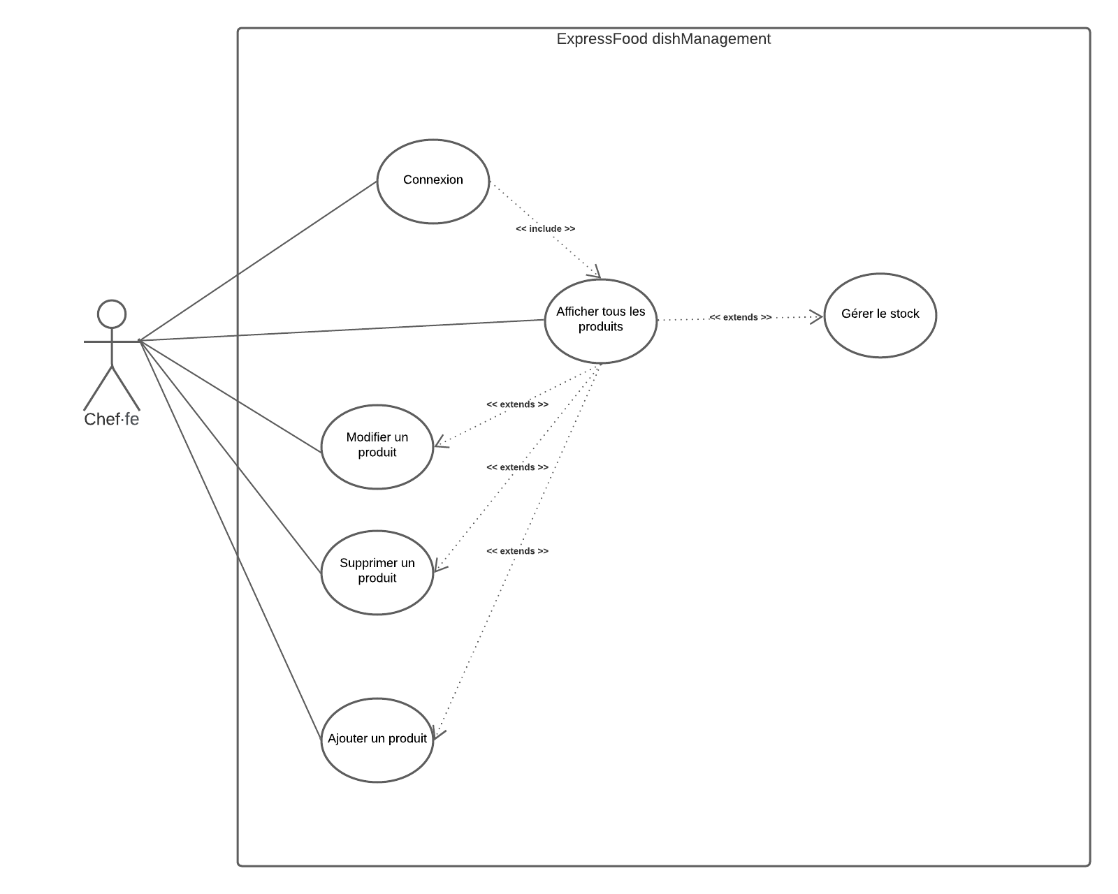

# 2.2 Vue Dynamique

## 2.2.1 Diagramme de Séquences

# Création d’une Commande

# 3.1 Vue Fonctionnelle

## 3.1.1 Fiche

Acteur : Utilisateur.

Description : L’utilisateur doit pouvoir commander un plat/dessert du jour en 20Mn livré gratuitement par un coursier à son domicile.

Préconditions : l’utilisateur doit avoir un appareil pour se connecter à l’application de ExpressFood et disposer d’une carte bancaire ou un compte PayPal.

Données d’entrée : L’utilisateur doit être sur l’application ExpressFood.

Le scénario nominal :

1. L’utilisateur clique sur commander
2. Le système géolocalise l’utilisateur
3. Le système récupère la dernière session utilisateur si disponible
4. Le système cherche les livreurs disponibles dans la zone de l’utilisateur
5. Le système retourne les plats disponibles dans la zone de l’utilisateur
6. L’utilisateur sélectionne un ou plusieurs plats pour constituer son panier
7. Le système calcule si le panier est disponible chez l’un des livreurs
8. L’utilisateur confirme le panier
9. Le système calcule si le panier est toujours disponible chez l’un des livreurs
10. Le système demande les informations de paiement (CB)
11. Le système calcule si le panier est toujours disponible chez l’un des livreurs
12. Le système envoie une notification à un livreur

Autre(s) Scénario(s) :

4.a. Aucun livreurs dans la zone : l’utilisateur est invité à revenir plus tard

7.a, 9.a et 11.a Le panier sélectionné n’est plus disponible : l’utilisateur est invité à revenir plus tard

8.a.i L’utilisateur peut sélectionner une de ses anciennes adresses ou en indiquer une nouvelle

8.b.i Le système demande à l’utilisateur de se connecter, de s’inscrire ou d’utiliser uniquement son adresse mail / numéro de téléphone, sans créer de compte client

8.b.i.1 Les formulaires sont invalides (un message en rouge affiche la raison de chaque refus, au-dessous du champ concerné )

10.a La banque refuse le paiement (un message pop-up l’invite à recommencer la procédure de paiement ou à quitter l’application).

FIN ET POST-CONDITIONS :

Après validation, le client voit l’affichage du parcours en temps réel du livreur avec l’estimation de la durée de livraison.

## 3.1.2 Diagramme d’Utilisation

# 3.2 Vue Dynamique

## 3.2.1 Diagramme de Séquences

* Livraison d’une Commande

# 4.1 Vue Fonctionnelle

## 4.1.1 Fiche

Acteurs : Livreur.

Description : Le livreur doit livrer en main propre devant l’adresse et notifiant le client lors de la livraison effective.

Préconditions : Le livreur est enregistré et connecté, dans sa zone de maraudage avec son stock nécessaire et avec le statut ‘disponible’.

Données d’entrée : Le livreur doit avoir son smartphone et authentifié sur l’application.

1. Le livreur reçoit une notification.
2. Le livreur clique sur la notification.
3. Le système ouvre une page et affiche le bon de commande des plats/desserts commandés par le client et l’itinéraire jusqu’au domicile du client.
4. Le livreur valide son départ.
5. Le système met le livreur en statut « in delivery » et lui affiche le trajet.
6. Le livreur arrive chez le client et indique au système qu’il est devant l’adresse.
7. Le système notifie le client que le livreur est devant sa porte.
8. Le livreur valide sur l’application la remise du ou des plats en main propre.
9. Le système ferme la page.
10. Le système met à jour le stock du livreur.
11. Le système met à jour le statut du livreur « available » .
12. Le système déclenche le débit préalablement autorisé lors du process « Création de commande » et passe le statut de la commande en « delivered, paid ».

Autre(s) Scénario :

2.a Le livreur ne clique pas sur la notification au bout de 2 Mn (L‘application recherche un autre livreur en zone et lui envoie et envoie un message à ExpressFood pour prendre des nouvelles du Livreur).

8.a Le livreur arrive chez le client et attend plus de 5 minutes sans nouvelle du client et sans valider (Le système envoie une nouvelle notification au client et si toujours pas de réponse le livreur contacte ExpressFood et leur demande de contacter le client).

11a. Si le livreur n’a plus de stock (10), son statut passe en « unavailable ».

FIN ET POST-CONDITIONS :

Le livreur valide la remise en main propre des plats et desserts sur l’application.

Le statut du livreur redevient libre s'il lui reste du stock.

Le système envoie une notification sur l’application du client pour indiquer que la commande est payée.

# 4.1.2 Diagramme d’Utilisation

# 4.2 Vue Dynamique

## 4.2.1 Diagramme de Séquence

* Gestions des stocks

# 5.1 Vue Fonctionnelle

## 5.1.1 Fiche

Acteurs principaux : Livreur et Chef.

Description : Le livreur prend en direct les plats disponibles concoctés par le Chef.

Préconditions : Le livreur et le Chef sont enregistrés et connectés à l’application ExpressFood.

Données d’entrée : Le livreur doit être présent à proximité du Chef.

1. Le Chef a accès à une page « Mon Profil .
2. Le Chef clique sur « Modifier un Stock ».
3. Le système présente la liste des plats du jour sur l’application du Chef.
4. Le Chef sélectionne le plat et entre une quantité.
5. Le Chef valide.
6. Le système affiche une page demandant de scanner le QR code du livreur.
7. Le Livreur présente son QR code depuis sa page « Mon Profil ».
8. Le système affiche une notification sur l’application du Livreur.
9. Le Livreur valide.
10. Le système ajoute les éléments au stock du livreur.

Autre(s) Scénario :

7.a Le QR code n’est pas reconnu (affiche un message d’erreur et invite à recommencer).

FIN ET POST-CONDITIONS :

Le livreur part avec son stock personnel rempli au maximum.

## 5.1.2 Diagramme d’Utilisation

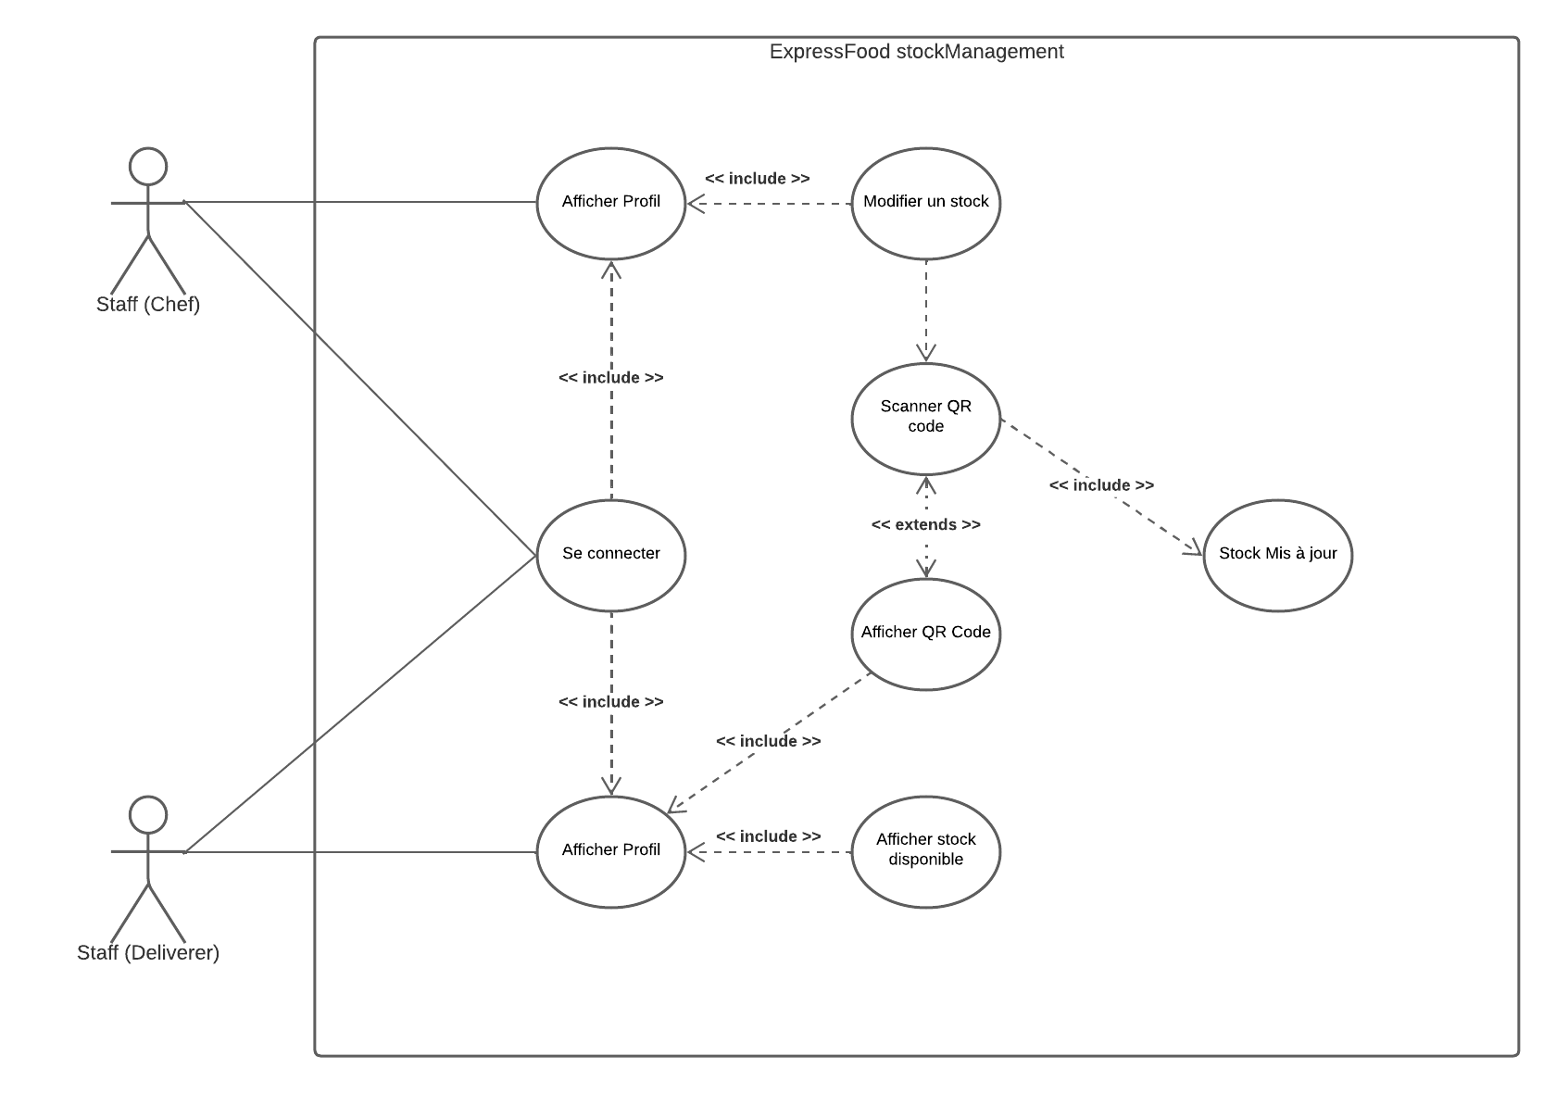

# 5.2 Vue Dynamique

## 5.2.1 Diagramme de Séquences

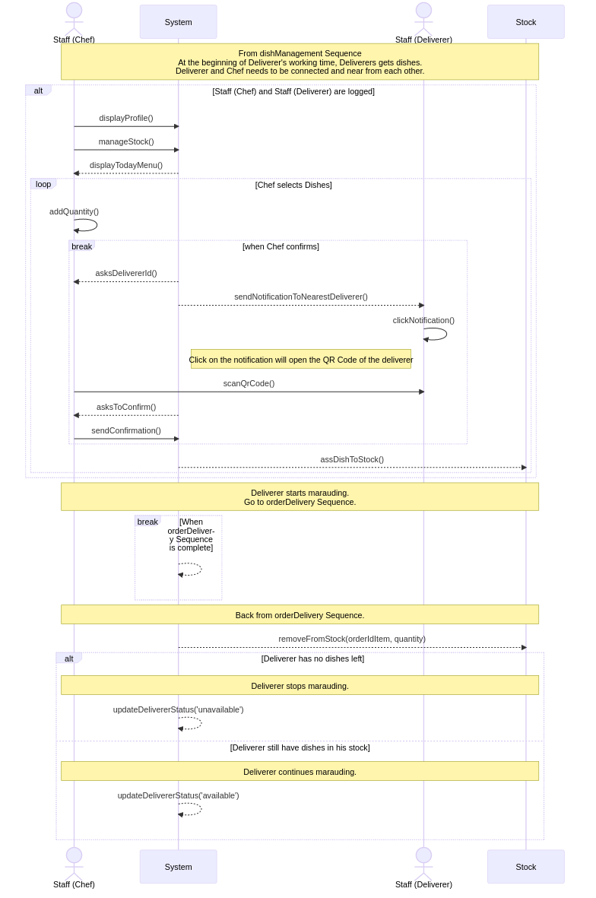

* Vue Structurelle

# 6.1 Diagramme de Classes

# 6.2 Modèle Physique de Données